Herstellen von Kohlensäure
Gefahrenstoffe
Kohlenstoffdioxid |  |  | H: 280 |  |  | P: 403
Universalindikator (pH: 4.0-10.0) |  |  | H: 225 |  |  | P: 210-233-370+378a-403+235
Natriumchlorid |  |  | H: - |  |  | P: -
 |  | 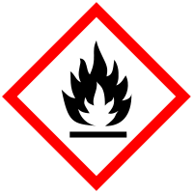

Materialien: pH-Meter, 2 Erlenmeyerkolben (100 mL), Spatel, Rührstab
Chemikalien: Spatelspitze Natriumchlorid, Universalindikator, Kohlenstoffdioxid
Durchführung: Eine Spatelspitze Natriumchlorid wird in 100 mL destilliertem Wasser gelöst. 50 mL dieser Lösung werden in ein weiteres Becherglas gegeben und beide Lösungen mit einem Universalindikator versetzt. Dann wird in eine der Lösungen Kohlenstoffdioxid eingeleitet und parallel der pH gemessen.
Beobachtung: Beide Lösungen sind am Anfang grün. Bei Einleiten von Kohlenstoffgas färbt sich die Lösung gelb. Das pH-Meter zeigt nach wenigen Minuten konstant einen pH von 5.2 an.
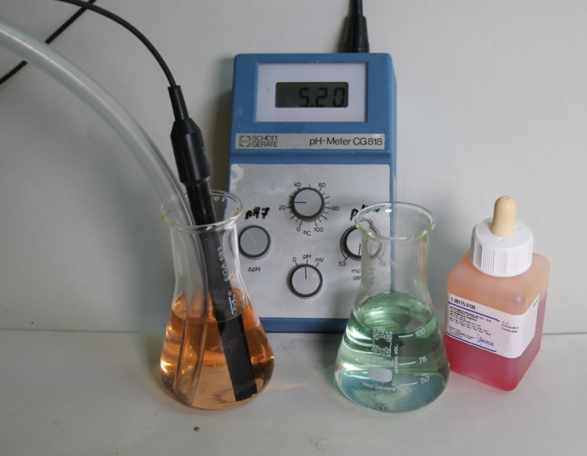
Abb. 2 - Links: Kohlenstoffdioxidgas wurde in Natriumchloridlösung eingeleitet. Der pH-Wert ist gesunken. Rechts: pH-neutrale Vergleichslösung.
Deutung: Bei Einleiten von Kohlenstoffdioxid in Wasser entsteht Kohlensäure, die in Wasserstoffprotonen und Hydrogencarbonatanionen dissoziiert. Dadurch steigt die Wasserstoffprotonenkonzentration und der pH-Wert sinkt:
$$CO_{2(g)}+ H_{2}O_{(l)} →H_{2}CO_{3}→ H_{(aq)}^{+}+ {HCO}_{3 (aq)}^{-}$$
Entsorgung: Die Lösung kann in den Säure-Base-Behälter gegeben werden.
Literatur: Blume R. (14.12.2004): http://www.chemieunterricht.de/dc2/auto/a-v-co22.htm [Zuletzt abgerufen am 09.08.2015 um 11:53].

